## 指导教师选题操作手册

**一、指导教师申报课题 1**

二、选题分析 5

三、审核学生选题 5

四、审核学生申报课题 6

五、查看团队课题 7

六、查看师生双选关系 7

### 一、指导教师申报课题

1.选择打开“师生双选管理-教师申报课题”页面

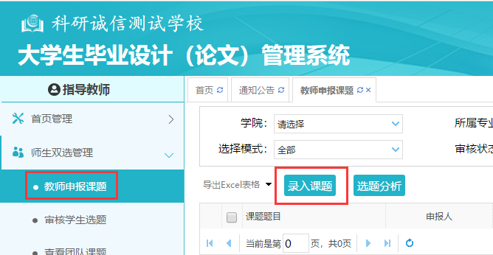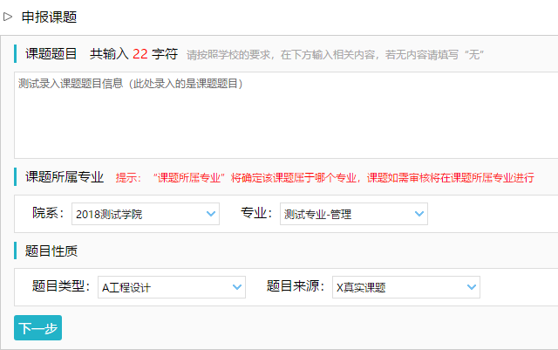

2.点击“录入课题”

*输入课题题目信息、选择课题所属专业以及题目性质（题目类型和题目来源），确认后点击“下一步”继续

*若配置了“**课题题目排重**”功能，将在此处进行判定和提示

*课题**所属专业**：若无特殊要求，建议选择与指导教师所在院系一致；若确为跨院系的课题，则可选择所属其他院系专业

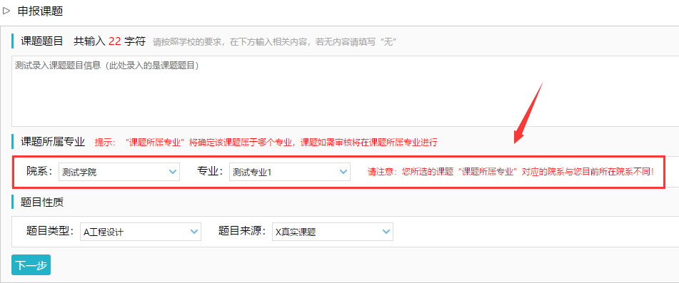

3.设置该课题可以被哪些专业的学生选择

*若是设为指定学生课题或团队课题，该项设置不生效

*支持设置为“全校”学生可选、“部分专业”学生可选或“课题所属专业”学生可选

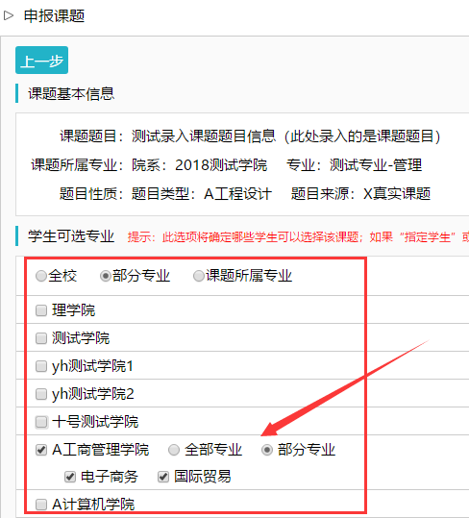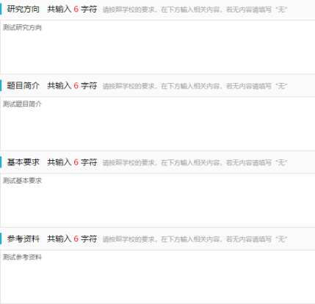

4.录入其他课题相关信息

5.设定好其他信息并进行提交

*可选是否设置“第二导师”，是否设定为“团队课题（需要选择团队教师和学生）”，是否设定为“指定学生课题”，是否需要添加附件

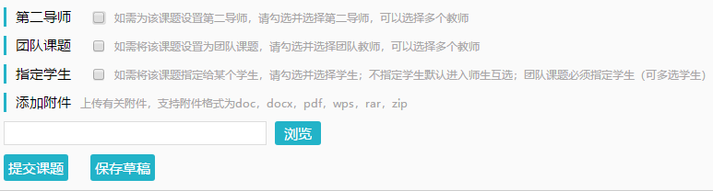

指导教师可以选择暂时将课题有关信息保存为草稿，也可以直接正式提交。

*若保存为草稿，仅指导教师自己可见，并可以继续进行编辑、修改。专业负责人无法审核。

*若正式提交，专业负责人可以审核。会被审核、退回或者被学生选择等；适用于已经确定的课题

**☆特别说明：**

1.课题所属专业

*课题所属专业涉及到课题的审核流程，且系统会根据该项设置选取对应专业的自定义课题录入表单，因此，该项设置后续**不可更改**，请谨慎选择并在提交前再次确认（保存为草稿的课题信息，也不支持修改“课题所属专业”项）

2.课题选择模式

*指导教师申报的课题，可能形成3种课题选择的模式：师生互选课题、指定学生课题、团队课题

*指导教师申报的课题，若不单独“指定学生”或者设定为“团队课题”，即默认为“师生互选”的，当课题审核通过后，进入学生选题的环节

*这3种选题模式暂无法互通

*指定学生课题、团队课题：审核通过即达成与学生的双选关系

*师生互选课题：课题审核通过后需进入学生选题和导师确认环节，确认后与学生达成双选关系

3.课题的修改、删除等操作

*课题提交草稿后，随时可以进行修改（列表操作列显示“草稿”字样以作提示）

*课题正式提交后，在审核前可以自行修改或者删除

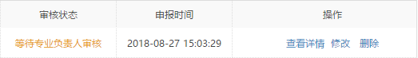

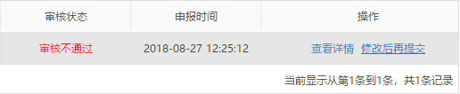

*课题经过审核，若“审核不通过”，指导教师只能在原课题基础上“修改后再提交”，作为新课题

*课题经过审核，若“审核通过”，则需要“允许修改”或者“申请修改”方式对课题进行修改操作（根据学校或者院系的设置为准）

### 二、选题分析

1.选择打开“师生双选管理-教师申报课题”页面

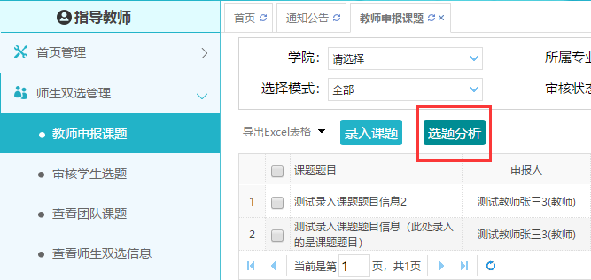

2.点击“选题分析”

3.输入“课题题目”和“关键词”，系统自动出具有关的选题分析结果

4.若需要保存本次分析结果，点击“保存本次分析”即可

### 三、审核学生选题

#### (一)需要审核学生选题的前提条件

☆条件1：指导教师申报的是“师生互选课题”且课题已经“审核通过”

☆条件2：学校或者院系设置的是“需要导师确认”学生选题的模式

☆条件3：课题已被学生选择

#### (二)确认学生选题操作步骤

1.选择“师生双选管理-审核学生选题”打开页面

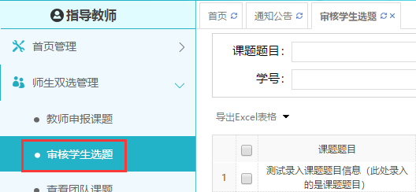

2.查看选题学生的列表，对学生的选题进行确认；可选“通过”或者“不通过”；通过即与学生达成双选，不通过即退回学生的选题（不通过的学生，需要另外选择课题）

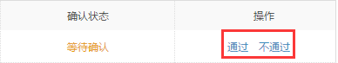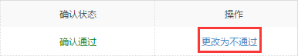

3.若确认为“通过”，后续想改为“不通过”的，在列表点击“更改为不通过”即可（不通过的学生，需要另外选择课题）

#### 特别说明

☆特别说明1：关于“先到先得”选题模式

*若学校或者院系设置的学生选题“不需要导师确认（先到先得）”，则导师不需要进行该“确认”学生选题的操作

☆特别说明2：报选题限制说明

*根据学校或院系的设置，学生可选待确认课题数、每一课题可被学生选择数、达成双选数等，均可能有所限制，师生报选题过程需要根据设置进行各项操作

### 四、审核学生申报课题

1.选择“师生双选管理-审核学生申报课题”打开页面

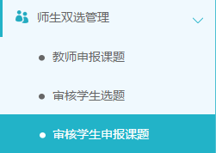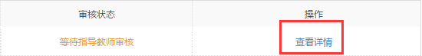

2.点击“查看详情”进入详情页面

3.根据学生申报课题的不同状态处理

*查看详情：查看学生申报课题的详情和内容

*审核前修改：若需要进行一些细节的修改，可以直接在审核前对学生申报的课题进行修改（一般修改后直接审核通过）

*审核：审核通过或者不通过

### 五、查看团队课题

*选择“师生双选管理-查看团队课题”打开页面

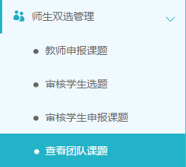

*“查看团队课题”的页面，展示的是被别的教师选择为某个或者多个课题下的“团队教师”的课题情况（不包括指导教师自己申报的团队课题）

### 六、查看师生双选关系

*选择“师生双选管理-查看师生双选关系”打开页面

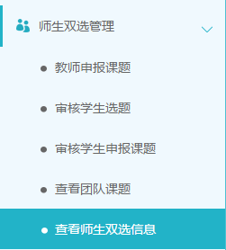

*“查看师生双选关系”的页面，展示的是已经选择课题的学生和课题信息，以及选题的进展情况